Лабораторна робота № 2

ДОСЛІДЖЕННЯ ХАРАКТЕРИСТИК ДИФЕРЕНЦІАЛЬНОГО ТРАНСФОРМАТОРНОГО ПЕРЕТВОРЮВАЧА
Мета роботи – ознайомитись з принципом дії і конструкціями трансформаторних перетворювачів; експериментально визначити характеристики диференційно-трансформаторного перетворювача типу ПД-З (Івано-франківський приладобудівний завод). СРС [98] стор. 587-601.

Теоретичні відомості

Трансформаторні перетворювачі (ТрП)
Трансформаторний перетворювач – це пристрій, що містить дві системи обмоток, трансформаторний зв'язок між якими може змінюватись під дією вхідної величини (лінійного чи кутового переміщення).
ТрП – пристрій зі змінним коефіцієнтом трансформації K_{W}.
K_{W} змінюється від «0» до max у залежності од відносного положення рухомої і нерухомої частин ТрП.
Фаза U_{вих} ТрП змінюється на 180° при зміні напрямку відхилення рухомої частини ТрП відносно середнього положення, при якому U_{вих}=0.
Переваги ТрП перед іншими вимірювальними перетворювачами:
- висока точність;
- дозволяє отримати уніфікований вихідний сигнал в аналоговому вигляді;
- не підлягає дії зовнішніх електромагнітних полів (тільки ТрП з Ш-подібним статором диференційний по напрузі);
- лінійність характеристики.
Недоліки ТрП (відсутні у деяких сучасних ТрП):
- наявність нульового сигналу;
- наявність моменту зворотної дії.
Застосування ТрП:
- у якості електричних манометрів, дифманометрів, рівнемірів, електричних ваг;
- у якості датчиків кута та моменту (у гіроскопічних приладах та системах);
- у якості пристроїв для вимірювання розмірів деталей, що оброблюються.

Ріновиди ТрП:
1. ТрП з рухомим якорем;
2. ТрП з рухомим ротором;
3. ТрП з рухомою рамкою.
Розглянемо всі різновиди.

1. ТрП з рухомим якорем
У свою чергу ТрП з рухомим якорем поділяються на три основних типи: з Ш-подібним статором (представлено на рис. 23.11), двокоординатні (представлено на рис. 23.12) або чотири полюсні та багатополюсні, соленоїдні або плунжерні (представлено на рис. 23.13).

ТрП з Ш-подібним статором

ТрП з Ш-подібним статором представлено на рис.23.11.
Рис. 23.11. ТрП з Ш-подібним статором, диференційний по напрузі
Принцип дії
ТрП – це нерухомий магнітопровід (статор), рухомий якір і дві обмотки на статорі W₁ і W₂. Первинна або збудження W₁ і вторинна або вихідна (сигнальна) W₂. Трансформаторний метод перетворення полягає в зміні вихідного сигналу в залежності від переміщення рухомого елемента – якоря (лінійного х чи кутового переміщення $ϕ$).
Магнітопровод (статор) має Ш-подібну форму. Якір виконується у вигляді магнітопровідного сектору або сегменту без обмоток. Обмотка W₁ підключається до джерела живлення змінної напруги ∼U₀ і створює змінний магнітний потік збудження ∼Ф₁, який, відповідно до закону електромагнітної індукції наводить ЕРС в двох секціях вторинної обмотки W₂, які з’єднані послідовно-зустрічно.
При середньому положенні якоря ці ЕРС рівні і протилежно направлені. При цьому $U_{\text{вих}}=E_{2}−E_{2}^{'}≈0$.
При зміщенні якоря на величину х або $ϕ$ дві ЕРС в обмотках будуть не рівні, $U_{\text{вих}}≠0$ і буде пропорційна зміщенню якоря х або $ϕ$.
При дії зовнішнього магнітного потоку перешкоди він наводить ЕРС перешкоди рівні та протилежно направлені в двох секціях обмотки W₂ і результуюча ЕРС=0. Тому такій схемі включення (як на рис. 23.11) на практиці віддають перевагу (можливе інше включення обмоток: W₂ розташовано на середньому стрижні статора, а дві секції обмотки W₁, які включені послідовно узгоджено, - на крайніх стрижнях магнітопровода; при дії зовнішнього магнітного потоку перешкоди він наводить ЕРС перешкоди прямо у вихідній обмотці W₂, що не припустимо; ця схема включення не використовується).

Двокоординатний ТрП (представлено на рис. 23.12)
На практиці використовується двокоординатний ТрП для вимірювання переміщення якоря у двох взаємо-перпендикулярних напрямках.
Рис. 23.12. Двокоординатний ТрП
Двокоординатний ТрП називають чотири полюсним. Використовують у промисловості шести, дванадцяти та інш. - полюсні ТрП.
ТрП соленоїдного типу (плунжерний)
При необхідності вимірювань великих лінійних переміщень використовують ТрП соленоїдного типу (рис. 23.13). У даній лабораторній роботі по дослідженню характеристик ТрП використовується саме ця конструкція.
Рис. 23.13. ТрП соленоїдного типу (плунжерний)
Підключення обмоток W₁ і W₂ таке ж, як і на рис. 23.11. Принцип дії ТрП соленоїдного типу такий же, як і принцип дії ТрП з рухомим якорем на рис. 23.11.

2. ТрП з рухомим ротором
Вихідна обмотка W₂ виконується у вигляді рамки, жорстко змонтованої на роторі (рис. 23.14), який виконано у вигляді циліндра, що може обертатись у кільцевому зазорі магнітопроводу.
Обмотка збудження W₁ підключена до змінної напруги живлення U₀ і створює змінний магнітний потік збудження Ф₁(t), який наводить ЕРС в обмотці W₂.
Ротор жорстко пов'язаний з попереднім рухомим елементом вимірювальної системи (наприклад, з ротором гіроскопа).
Якщо ротор з рамкою займе горизонтальне положення, потокощеплення магнітного потока Ф₁(t) з витками рамки W₂ буде мінімальним і наведена ЕРС в W₂ Е₂=0 (відповідає положенню точки 1 на рис. 23.15).
Якщо рамка W₁ займе перпендикулярне положення, потокощеплення магнітного потока Ф₁(t) з витками рамки W₂ буде максимальним (відповідає положенню точки 2 або точки 3 на рис. 23.15).
З рис. 5 видно, що наведена ЕРС Е₂ може знаходитись в області від’ємних (точка 3) і в області позитивних значень (точка 2).
Якщо необхідно щоб Е₂ знаходилась тільки в області позитивних значень, то на статорі розташовується додаткова обмотка W₃, яка послідовно поєднується з обмоткою W₂ (чим забезпечується W₂+W₃) . Тим самим число витків збільшується (W₂+W₃). Коефіцієнт трансформації $K_{W}=\frac{W_{2}+W_{3}}{W_{1}}$ збільшується. І графік характеристики ТрП Е₂+Е₃ переміщується в область позитивних значень (див. рис. 23.15).
Рис. 23.14. ТрП з рухомим ротором | Рис. 23.15. Графік залежності ТрП з рухомим ротором

3. ТП з рухомою рамкою (рис. 23.16)
Рис. 23.16. ТрП з рухомою рамкою і розподіленою вихідною обмоткою W₂ | Рис. 23.17. ТрП з рухомою рамкою і розподіленою обмоткою живлення W₁
Обмотка W₂ виконана в вигляді рамки, яка переміщується в зазорі пропорційно вхідній механічній величині х. Обмотка W₁ підключена до змінної напруги U₀ і створює змінний магнітний потік збурення Ф₁(t), який наводить ЕРС в двох секціях обмотки W₂, з’єднаних послідовно-зустрічно.
При симетричному положенні рамки відносно магнітопроводу, коли переміщення її х=0, вихідний сигнал з рамки W₂ буде дорівнювати Е₂-Е₁=0.
У випадку, коли рамка W₂ зміщується на величину х відносно осі симетрії магнітопроводу, вихідний сигнал з рамки W₂ буде дорівнювати Е₂-Е₁≠0, $U_{\text{вих}}≠0≡x$.
Різновидів конструкцій ТрП з рухомою рамкою багато (наприклад, на рис. 23.17 зображено конструкцію з розподіленою обмоткою живлення).

Основи розрахунку ТрП
Використовуючи закон електромагнітної індукції в формі Максвела, отримаємо:
$ψ=W_{2}Ф_{1}\left(t\right)f\left(ϕ\right)$, (23.2.1)
де $f\left[ϕ\left(t\right)\right]$.
Вихідний сигнал ТрП
$U_{2}=−\frac{dψ}{\text{dt}}$, (23.2.2)
або $U_{2}=−\left[\underset{I}{\underbrace{\frac{{\text{dФ}}_{1}\left(t\right)}{\text{dt}}W_{2}f\left(ϕ\right)}}+\underset{\text{II}}{\underbrace{Ф_{1}\left(t\right)W_{2}\frac{d}{dϕ}f\left(ϕ\right)\frac{dϕ}{\text{dt}}}}\right]$, (23.2.3)
де І – ЕРС трансформації – корисний сигнал, ІІ – ЕРС «різання» або похибка, яку необхідно будь-якими методами скасувати.
Вихідна напруга ТрП
$U_{2}=K_{W}K_{X}U_{1}$, (23.2.4)
де $K_{W}$ - коефіцієнт трансформації,
$K_{W}=\frac{W_{2}}{W_{1}}$; (23.2.5)
$K_{X}$ - коефіцієнт, який визначається геометрією магнітної системи та величиною переміщення рухомого елементу конструкції ТрП
$K_{X}=\frac{G_{1}−G_{2}}{G_{1}+G_{2}}=\frac{\frac{Q}{δ_{1}}−\frac{Q}{δ_{2}}}{\frac{Q}{δ_{1}}+\frac{Q}{δ_{2}}}=\frac{\frac{{Qδ}_{2}−{Qδ}_{1}}{δ_{1}δ_{2}}}{\frac{{Qδ}_{2}+{Qδ}_{1}}{δ_{1}δ_{2}}}=\frac{δ_{2}−δ_{1}}{δ_{2}+δ_{1}}$; (23.2.6)
$U_{1}$ - напруга збудження;
G₁ і G₂ – провідності зазорів магнітопровода ТрП, що змінюються при переміщенні якоря (див. рис. 23.18).
Рис. 23.18. Геометрія магнітної системи ТрП

Врахуємо, що $G_{1,2}=\frac{Q}{δ_{1,2}}$. (23.2.7)
Тоді
$K_{X}=\frac{δ_{2}−δ_{1}}{δ_{2}+δ_{1}}=\frac{x}{δ_{0}}$, (23.2.8)
де
$δ_{1}=δ_{0}−x$, $δ_{2}=δ_{0}+x$. (23.2.9)
Пояснимо отримання формули (23.8):
$G_{1}−G_{2}=\frac{Q}{δ_{0}−x}−\frac{Q}{δ_{0}+x}=\frac{Q⋅2x}{δ_{0}^{2}−x^{2}}$,
$G_{1}+G_{2}=\frac{Q}{δ_{0}−x}+\frac{Q}{δ_{0}+x}=\frac{Q⋅2δ_{0}}{δ_{0}^{2}−x^{2}}$,
При підстановці цих значень в формулу (23.2.6) отримаємо $K_{X}=\frac{x}{δ_{0}}$.
Напруга збудження
$U_{1}=I_{1}{\text{ωμ}}_{0}W_{1}^{2}G$. (23.2.10)
де $μ_{0}$ - магнітна проникність вакууму.
Провідність зазорів для потоку обмотки збудження $W_{1}$
$G=k\left(G_{1}+G_{2}\right)$. (23.2.11)
Кутова частота струму джерела живлення.
$ω=2πf$. (23.2.12)
Після підстановок формул (23.2.10-23.2.12) у формулу (23.4) отримаємо знаходження вихідної напруги прийме вигляд
$U_{2}={Kμ}_{0}I_{1}{ωW}_{1}W_{2}\left(G_{1}−G_{2}\right)$ (23.2.13)
Площа поперечного перерізу полюсного наконечника (рис. 18) розраховується
$Q≥\frac{U_{1}⋅{\text{10}}^{8}}{4,\text{44}{\text{BW}}_{1}f}$, (23.2.14)
де В- амплітудне значення магнітної індукції.
За звичай, частота напруги живлення складає $f=\text{50}\text{Гц}÷\text{50}\text{кГц}$.
У різновидах ТрП з Ш-подібним статором і зміною зазору величина $δ=0,\text{15}÷0,\text{30}$мм (для ТрП соленоїдного типу $δ=3÷\text{30}$мм і більше).
Використовуються спеціальні матеріали магнітопроводів ТрП: феррити, які мають магнітну проникненість 100...2000 Гн/м, гарну температурну стабільність; шихтовані електротехнічні сталі; пермалї і деякі інші матеріали.
У лабораторній роботі підлягає дослідженню ТрП соленоїдного типу (плунжерний) (див. рис. 23.2.13).
Підвищення частоти живлення трансформаторних перетворювачів збільшує чутливість (див. формулу (23.13)).
Досліджуваний у лабораторній роботі диференційно-трансформаторний перетворювач ПД-3 (рис. 23.2.19) соленоїдного типу.
Секції W₁ і W₁’ включаються послідовно узгоджено. Секції W₂ і W₂’ включаються послідовно-зустрічно.
Принцип дії детально описано для ТрП з Ш-подібним статором.
Основний недолік трансформаторних перетворювачів – можливість появи нульового сигналу. Нульовим чи залишковим сигналом називають наявність напруги на виході перетворювача при відсутності сигналу на вході або - при нейтральному положенні його рухомої частини (якоря).
Рис.23.19. Диференційний трансформаторний датчик соленоїдного типу:
1-первинна обмотка (збудження), 2-вторинна обмотка (вихідна), 3-каркас, 4-феромагнітний екран, 5-герметична трубка з немагнітного матеріалу,
6-плунжер, 7-шток плунжера
Присутність нульового сигналу призводить до того, що графік статистичної характеристики ТрП може не проходити через початок координат.
У реальних конструкціях ТрП наявність нульового сигналу обумовлена остаточною несиметрією магнітопроводу перетворювача.

Опис лабораторної установки
Лабораторна установка призначена для дослідження статичних характеристик трансформаторних перетворювачів соленоїдного типу. Лабораторна установка складається зі стенда задання поступальних переміщень та трансформаторного пертворювача соленоїдного типу. Стенд має відліковий пристрій (мікрометр) з ціною поділок 0,01 мм і діапазоном вимірювання 0...25 мм
Електричну схему досліджуваного ТрП представлено на рис.23.20. До клем 1-2 (секції W₁ і W₁’) підключається джерело живлення змінного струму. До клем 3-4 (секції W₂ і W₂’) підключається вольтметр змінного струму.
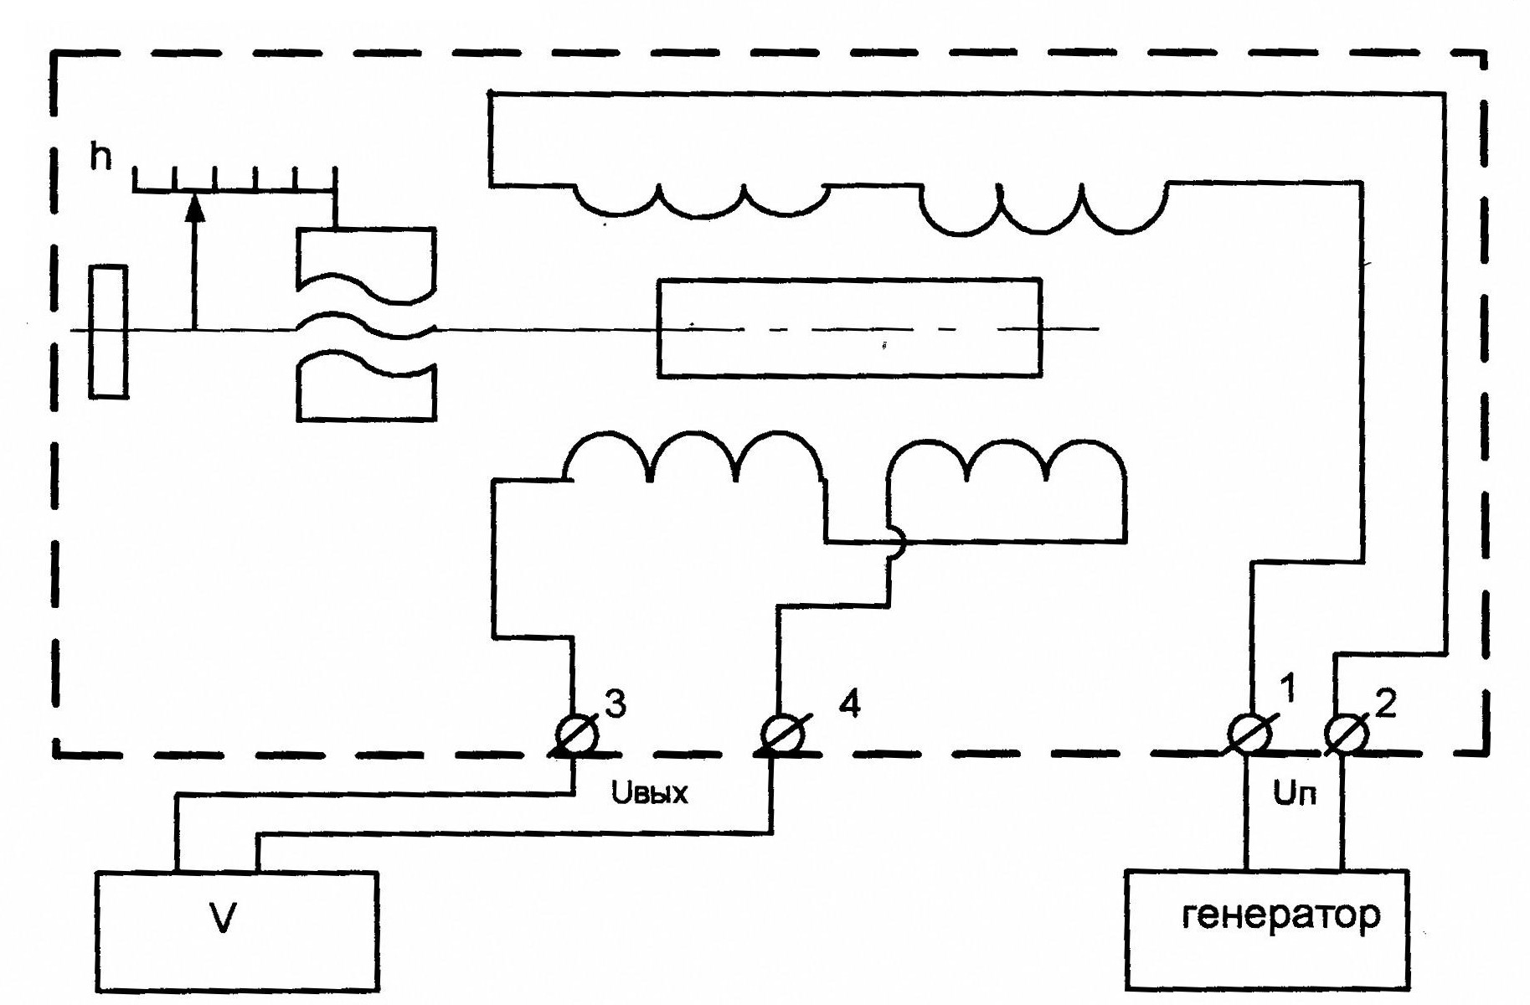
Рис. 23.20. Схема експериментальної установки

У якості джерела живлення використовується генератор змінної напруги Г6-26. Він генерує змінну напругу до 15 В і частотою 20 Гц...20 кГц.
Для вимірювань напруги на виході ТрП використовується ламповий вольтметр В7-16, який підключається до клем 3-4 стенду.
Складання схеми експерименту здійснюється "зачіпним" монтажем за допомогою сполучних проводів і штекерних рознімачів.

Порядок виконання роботи
- Вивчити теоретичні відомості щодо ТрП.
- Ознайомитись з різновидами трансформаторних перетворювачів.
- Ознайомитись з технічними даними приладів (органами керування, шкалами, діапазонами роботи).
- Скласти методику експериментів по зняттю статичних характеристик перетворювача ПД-3:
- графіки характеристик U₂=U_{вих}=f(h) (h – переміщення плунжера) для різних значень напруги живлення (2 В, 2.5 В);
- графіки характеристик U₂=U_{вих}=f(h) при постійній напрузі U₁=U_{жив} (2 В або 2.5 В) і різних значеннях його частоти (10-10 000 Гц) які задаються генераторм живлення.
6. Затвердити отримані дані експериментів у викладача.
Увага! Підключення установки до мережі, установка необхідних меж приладів, завдання напруги живлення, будь-які зміни схеми здійснюються під контролем викладача.

Вимоги до змісту звіту
Звіт повинний містити:
1) мету дослідження характеристик ТрП;
2) стислі теоретичні відомості щодо досліджуваного ТрП;
3) електро-кінематичну схему експериментів (див. рис. 23.10);
4) таблиці результатів експериментів, безпосередньо зчитуємих з приладів;
5) графіки статичних характеристик досліджуваного перетворювача ПД-3 на міліметрівці по точках експериментальних даних:
- графіки залежності U₂=U_{вих}=f(h) при U₁=U_{жив}=var і f=50 Гц;
- графік залежності U₂=U_{вих}=f(h) при U₁=U_{жив}=const, f=var.
3) висновки.

Питання для самоперевірки
1. Різновиди трансформаторних перетворювачів.
2. Трансформаторний перетворювач з рухомим якорем. Особливості конструкції. Переваги і недоліки.
3. Трансформаторний перетворювач з рухомим ротором.
4. Трансформаторний перетвоювач з рухомою рамкою. Конструкція і принцип дії.
5. Основи теорії трансформаторного перетворювача.
6. ЕРС трансформації і ЕРС різання. Їх характеристика
7. Основи розрахунку трансформаторних перетворювачів.
8. Диференціальний трансформаторний перетворювач. Його переваги.

